23.04.2020

**Тема: Международный день Земли – 22 апреля .**

**Цель:** Формирование у детей понятие о себе как о жителях планеты Земля, ответственное отношение к окружающей природе.

Комплекс утренней гимнастики

<https://www.youtube.com/watch?v=C84BaGhn3Q4>

Дыхательная гимнастика

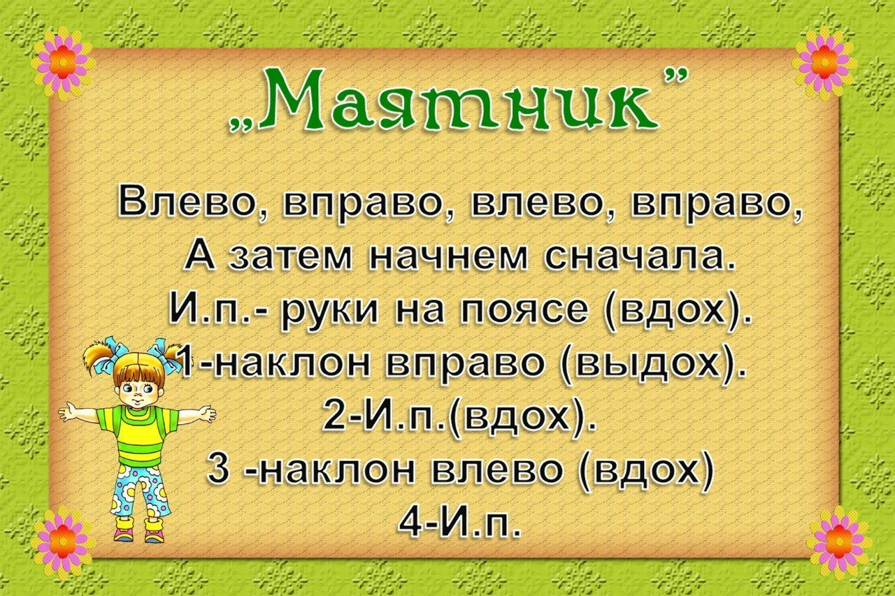

**Дидактическая игра: «Если я приду в лесок»**

**(**хороший поступок – хлопаем, плохой – кричим «Нет»).

**Цель:** развивать слуховое восприятие, внимание, быстроту реакции.  
Если я приду в лесок  
И сорву ромашку? (нет)  
  
Если съем я пирожок  
И выброшу бумажку? (нет)  
  
Если хлебушка кусок  
На пеньке оставлю? (да)  
  
Если ветку подвяжу,  
Колышек подставлю? (да)  
  
Если разведу костер,  
А тушить не буду? (нет)  
  
Если сильно насорю  
И убрать забуду. (нет)  
  
Если мусор уберу,  
Банку закапаю? (да)  
  
Я люблю свою природу,  
Я ей помогаю! (да)

**Математическое развитие подготовительная группа**

**Тема**: **Закрепление знаний о форме.**

**Цель:** знакомство с геометрическими задачами-головоломками на выкладывание контура геометрических фигур.

Задачи: упражнять в видоизменении геометрических фигур; развивать наблюдательность; учить видеть знакомые геометрические фигуры в предметах реального мира, конструировать их по выкройкам и чертежам; совершенствовать умения создавать геометрические фигуры по описанию, видоизменять их по условию, делать доступные обобщения. – Рассмотрите картинку. Какой человечек«лишний»?

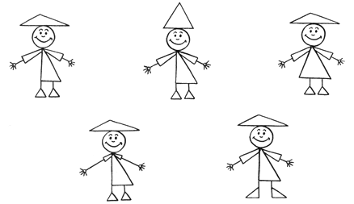

– Рассмотрите роботов. Какими частями они похожи, а какими отличаются?

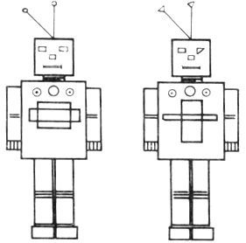

– Сравните карточки. Чем они похожи? Чем отличаются?

а)  б) 

– Рассмотрите, в какой последовательности расположены фигуры. Не нарушая закономерности, нарисуйте в пустой клетке недостающую фигуру.

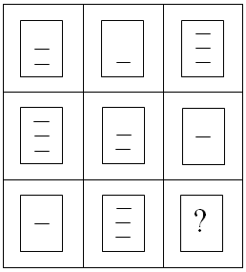

– Найдите «лишний» рисунок.

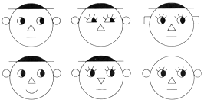

– Покажите стороны фигур и вершины.



**«Медведь».**

Развивитие пространственного восприятия, умение ориентироваться на бумаге в клетку.

Начальная точка – 6 клеток вниз, 2 клетки вправо. *1 клетка вправо, *1 клетка вверх, *1 клетка вправо, *2 клетки вверх, *2 клетки вправо, *1 клетка вверх, *1 клетка вправо, *1 клетка вниз, *9 клеток вправо, *1 клетка вниз, *1 клетка вправо, *1 клетка вниз, *1 клетка вправо, *5 клеток вниз, *1 клетка влево, *5 клеток вниз, *4 клетки влево, *2 клетки вверх, *1 клетка вправо, *3 клетки вверх, *4 клетки влево, *5 клеток вниз, *4 клетки влево, *2 клетки вверх, *1 клетка вправо, *3 клетки вверх, *1 клетка влево, *1 клетка вверх, *2 клетки влево, *1 клетка вверх, *2 клетки влево, *2 клетки вверх.

**Динамическая пауза** <https://youtu.be/y-Y9Le52OAg>

**Тема: Лепка «Птичка».**

Задачи: Учить детей лепить из пластилина **птичку**, передавать овальную форму тела, круглую голову. Учить оттягивать хвост, прищипывать клюв. Продолжать учить делить пластилин на кусочки, пользоваться стекой. Учить отмечать разнообразие получившихся изображений. Воспитывать аккуратность, самостоятельность.

Материал: пластилин, дощечка, стеки.

Словарная работа: голова, хвост, круг, овал, глаза, клюв, оттягивать, прищипывать, стека.

<https://yandex.ru/video/preview/?filmId=5536921278006845049&from=tabbar&p=1&text=лепка+птиц+в+ютубе>

**Прогулка:**

**Наблюдение за погодой.**

Отметить, какая погода в этот день. Солнечная или пасмурная, есть ли на небе тучи, облака, ярко ли светит солнце, какого цвета небо. Есть ли ветер, отметить, что весной ветры теплые, чаще всего южные, а когда тепло, то часто появляются кучевые облака. Почему? (испарение влаги с почвы, тает снег). Посмотрите, как одеты люди? (одежду зимнюю, сменили на более легкую). Рассказать детям, что в апреле просыпается и выходит из берлоги медведица с подросшими медвежатами и бродит по лесу в поисках пищи (вырывает луковицы и корни растений, ищет личинок насекомых). А волчихи в это время появляются слепые маленькие волчата. Все взрослые звери меняют зимнюю шерсть на летнюю.

**Д/и «Кто где живет?» -** закрепить знания о месте жительства различных животных.

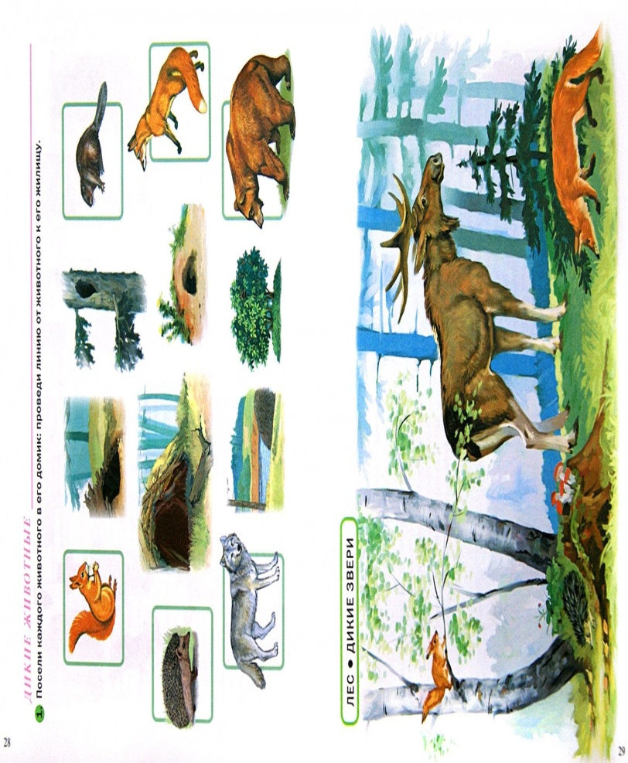

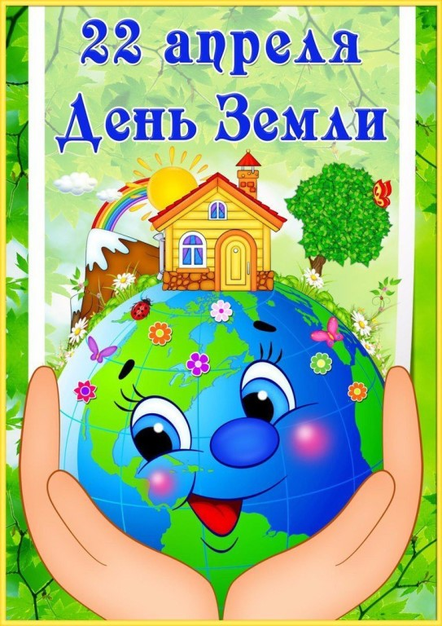**Викторина «Юный эколог».**

**Цель:** Активизация познавательной деятельности детей в области экологии.

**Задачи**: развивать любознательность, воспитывать интерес к природе, формировать умение работать в команде. (Приложение)

**Мастерим сами**

Свирель из трубочек для коктейлей Если взять 6–8 пластиковых трубочек, обрезать их и склеить между собой скотчем, получится забавный музыкальный инструмент.

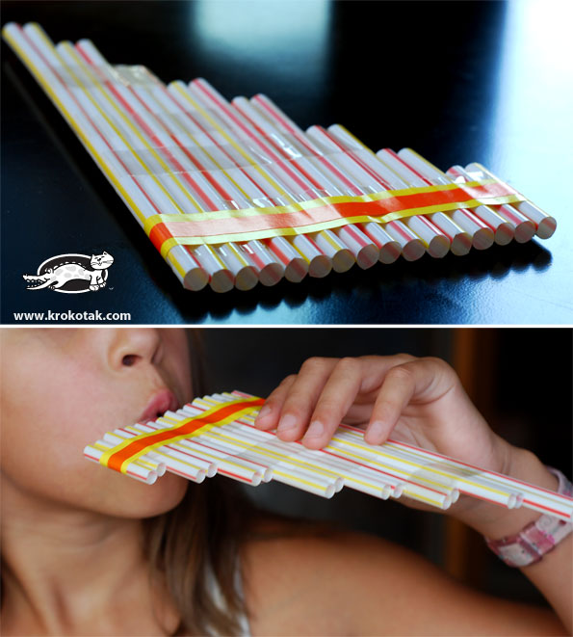

**Дифференциация звуков с ш**

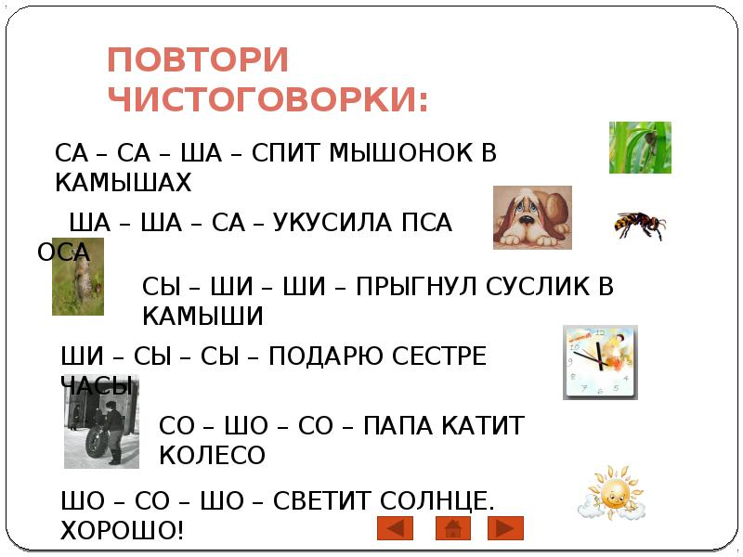

Читаем перед сном В. Драгунский «Слон и радио» <https://mishka-knizhka.ru/audio-rasskazy-dlya-detej/audio-rasskazy-dragunskogo/slon-i-radio-audio-rasskaz-dragunskogo/>